**Phân Tích Và Đặc Tả Yêu Cầu Phần Mềm**

cho

**Website hổ trợ quản lý bảo hành xe máy**

Được chuẩn bị bởi

Lê Sỹ Anh Tấn B2113342

**1. Giới thiệu:**

**1.1. Mục tiêu:**

*Mục tiêu của tài liệu: Cung cấp cho đội ngũ phát triển phần mềm một cách chi tiết nhất về yêu cầu, đặc điểm và chức năng của phần mềm đang phát triển.*

*Nhóm người sử dụng tài liệu bao gồm: thiết kế viên, lập trình viên, kiểm thử viên hay quản lý viên:*

*+ Thiết kế viên: Dựa trên tài liệu đặc tả để tạo ra các bản thiết kế phần mềm về kiến trúc, giao diện, dữ liệu hay các thủ tục.*

*+ Lập trình viên: Trên cơ sở từ các bản thiết kế của nhóm thiết kế phần mềm để cài đặt phần mềm thì người lập trình cũng phải xem lại tài liệu đặc tả để hiểu rõ được hoạt động của phần mềm.*

*+ Kiểm thử viên: Trong xuyên suốt quá trình phát triển phần mềm thì kiểm thử viên phải luôn theo sát các khâu để kiểm tra và phải nắm được chi tiết về phần mềm nên tài liệu đặc tả yêu cầu rất cần thiết với nhóm kiểm thử.*

*+ Quản lý viên: Với trách nhiệm là quản lý các bộ phận, góp ý công việc cho các bộ phận khi cần thiết thì người quản lý cần phải hiểu rõ về dự án phần mềm, chính vì thế tài liệu đặc tả rất cần thiết cho người quản lý.*

**1.2. Phạm vi sản phẩm:**

Tên phần mềm: Website hổ trợ quản lý bảo hành xe máy .

*(?) Phạm vi sản phẩm như thế nào? Dùng cho ai? Có giới hạn gì không?*

Phạm vi sản phẩm sẽ bao gồm :

1. Quản lý tài khoản
2. Quản lý cửa hàng
3. Theo dõi thông tin bảo hành
4. Hẹn và Thông báo thời gian bảo dưỡng
5. Hỗ trợ thanh toán online
6. Hỗ trợ giao diện người dùng và tương thích với nhiều thiết bị

Sản phẩn hướng đến đối tượng người dùng bao gồm :

1. Khách Hàng
2. Nhân Viên
3. Quản Lý

Một số hạn chế của sản phẩm :

**1.3. Bảng chú giải thuật ngữ:**

|  |  |  |
| --- | --- | --- |
| STT | Thuật ngữ/ Từ viết tắt | Định nghĩa/ Giải thích |
| 1 | SĐT | Số Điện Thoại |
| 2 | Email | Tài khoản email |

**1.4. Tài liệu tham khảo:**

**1.5. Bố cục tài liệu:**

*\* Dưới đây là cấu trúc các phần còn lại của tài liệu đặc tả:*

* *Mô tả tổng quan*
* *Các yêu cầu giao tiếp bên ngoài*
* *Các tính năng của hệ thống*
* *Các yêu cầu phi chức năng*
* *Các yêu cầu khác*

*\* Đề xuất các mục nên đọc với từng nhóm người sử dụng tài liệu như sau:*

* *Đối với nhóm thiết kế*
* *Các ràng buộc về thực thi và thiết kế (Mô tả tổng quan)*
* *Các tính năng của hệ thống*
* *Các yêu cầu phi chức năng và các yêu cầu khác.*
* *Đối với nhóm lập trình:*
* *Các tính năng của hệ thống*
* *Các yêu cầu phi chức năng và các yêu cầu khác*
* *Đối với nhóm kiểm thử:*
* *Mô tả tổng quan*
* *Các yêu cầu giao tiếp bên ngoài*
* *Các tính năng của hệ thống*
* *Các yêu cầu phi chức năng và các yêu cầu khác*
* *Đối với người quản lý viên:*
* *Mô tả tổng quan*
* *Các yêu cầu giao tiếp bên ngoài*

**2. Mô tả tổng quan:**

**2.1. Bối cảnh của sản phẩm:**

Nguồn gốc ra đời sản phẩm : Xuất phát từ mong muốn nâng cấp dịch vụ và cải thiện tương tác trong dịch vụ bảo hành xe máy .Cũng như nhìn thấy được sự khó khăn trong việc theo dõi thông tin và lịch , thế nên việc tạo một nền tảng trực tuyến nhằm giúp khách hàng có thể dễ dàng nhận lịch hẹn , theo dõi tiến độ và nhận thông báo bảo dưỡng . Việc nâng cấp dịch vụ sẽ mang đến sự tiện ích cho cả người dùng và nhân viên , cùng với trải nghiệm tốt hơn trong việc quản lý và bảo hành xe máy .

**2.2. Các chức năng của sản phẩm:**

|  |  |
| --- | --- |
| **STT** | **Các nhóm chức năng chính** |
| 1 | Quản Lý tài khoản  - Đăng ký  -Tạo Tài Khoản  - Đăng nhập  - Sửa thông tin cá nhân : sửa tên , sửa email hoặc sửa sđt  - Thêm xe : thêm xe vào danh sách xe của khách hàng  - Xoá Xe  - Đổi mật khẩu  - Đăng xuất |
| 2 | Quản lý cửa hàng  - Xem thống kê và báo cáo : xem về doanh thu của cửa hàng  - Thông báo bảo hành |
| 3 | Bảo Hành Xe Máy  - Hẹn lịch bảo hành  - Xoá lịch hẹn bảo hành  - Xem lịch bảo hành  - Theo dõi tiến độ bảo hành  - Xem lịch sử bảo hành của xe  - Đánh giá bảo hành  - Xem đánh giá  - Xác nhận xe : Xác nhận xe của khách đã nhập đúng thông tin |
| 4 | Thanh toán Online  - Banking  - Ví Điện Tử |

**2.3. Đặc điểm người sử dụng:**

Nhóm người sử dụng: Khách Hàng , Nhân Viên , Quản Lý

Tần suất sử dụng: Trung Bình

**2.4. Môi trường vận hành:**

* Phần cứng:

- Cấu hình tối thiểu:

+ Bộ xử lý: 1Ghz 32bit

+ RAM : 1GB

+ Dung lượng ổ đĩa: 2GB

- Cấu hình đề nghị:

+ Bộ xử lý: 1Ghz 32bit

+ RAM: 4GB

+ Dung lượng ổ đĩa: 64GB

* Phần mềm:

Phần mềm vận hành trên môi trường Windows 7 trở lên, được hỗ trợ bởi hệ cơ sở dữ liệu MongoDB và NodeJS cùng với ExpressJS .

**2.5. Các ràng buộc về thực thi và thiết kế:**

*- Phần mềm trong quá trình nâng cấp phiên bản, cập nhật hay sửa lỗi đều phải được tính phí.*

*- Giới hạn phần cứng: Yêu cầu máy có cấu hình trung bình (Bộ nhớ 2GB, RAM 1GB, Bộ xử lý 1GHz 64bit)*

*- Các ràng buộc về thiết kế cụ thể như sau:*

*Phần mềm sử dụng ngôn ngữ chủ yếu bằng tiếng Việt, với các định dạng về ngôn ngữ trên một form cụ thể như sau:*

Logo phần mềm

Tên Label:

- Font: Times New Roman

- Size: 12

Tên Form:

- Font: Times New Roman

- Size: 14

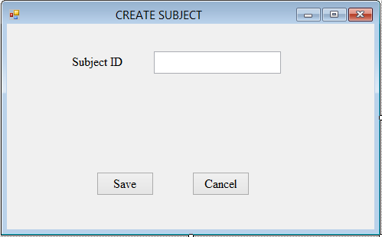

Tên Button:

- Font: Times New Roman

- Size: 12

**2.6. Các giả định và phụ thuộc:**

*Phần mềm này có logo của tác giả, bất kỳ các phiên bản sao chép mà không có đặc quyền là bất hợp pháp.*

**3. Các yêu cầu giao tiếp bên ngoài:**

***3.1. Giao diện người sử dụng:***

*Phần mềm hỗ trợ cho người dùng các giao diện như giao diện đăng nhập, giao diện thao tác.*

*Người dùng có thể thao tác trên phần mềm thông qua các button, mỗi button thực hiện một công việc nào đó ứng với nhu cầu của người dùng.*

***3.2. Giao tiếp phần mềm:***

*Phần mềm vận hành trên môi trường hệ điều hành Windows XP trở lên, được hỗ trợ bởi MôngDb và ExpressJS.*

**4. Các tính năng của hệ thống:**

**4.1. Tính năng quản lý Tài khoản:**

* Tính năng Đăng ký

|  |  |
| --- | --- |
| Mã yêu cầu | REQ_DangKi |
| Tên chức năng | Đăng ký tài khoản |
| Đối tượng sử dụng | Khách Hàng |
| Tiền điều kiện | Truy cập vào website và ấn vào ô đăng ký tài khoản |
| Cách xử lý | - Bước 1 : Sau khi truy cập và ấn vào chức năng đăng ký trang web sẽ chuyển sang trang đăng kí  - Bước 2 : Nhập tài khoản , mật khẩu , thông tin cá nhân  - Bước 3: Nhấn vào ô xác nhận đăng kí |
| Kết quả | Đăng ký tài khoản có thể thành công hoặc thất bại |
| Ghi chú | - Tài khoản phải hợp lệ và chưa có ai đăng kí  - Mật khẩu phải trên 8 kí tự và bao gồm cả số và chữ  - Thông tin cá nhân không được bỏ trống  - SĐT và Email phải hợp lệ |

* Tính năng Tạo tài khoản

|  |  |
| --- | --- |
| Mã yêu cầu | REQ_TaoTK |
| Tên chức năng | Đăng ký tài khoản |
| Đối tượng sử dụng | Quản lý |
| Tiền điều kiện | Truy cập vào website , ấn vào quản lý nhân viên sau đó ấn vào ô thêm nhân viên |
| Cách xử lý | - Bước 1 : Sau khi truy cập và ấn vào chức năng đăng tạo tài khoản trang web sẽ chuyển sang trang mới và tự hiện thị mã nhân viên và mật khẩu tự khởi tạo  - Bước 2 : Nhập thông tin cá nhân của nhân viên  - Bước 3: Nhấn vào ô xác nhận tạo tài khoản |
| Kết quả | Đăng ký tài khoản có thể thành công hoặc thất bại |
| Ghi chú | - Thông tin cá nhân không được bỏ trống  - SĐT Email phải hợp lệ |

* Tính năng Đăng Nhập

|  |  |
| --- | --- |
| Mã yêu cầu | REQ_DangNhap |
| Tên chức năng | Đăng Nhập |
| Đối tượng sử dụng | Khách Hàng , Nhân viên , Quản lý |
| Tiền điều kiện | Truy cập vào website và ấn vào ô Đăng Nhập |
| Cách xử lý | - Bước 1 : Sau khi truy cập và ấn vào chức năng Đăng Nhập trang web sẽ hiển thị một bảng để nhập Tài Khoản và Mật Khẩu  - Bước 2 : Nhập tài khoản , mật khẩu  - Bước 3: Nhấn vào ô Xác nhận |
| Kết quả | Đăng nhập tài khoản có thể thành công hoặc thất bại |
| Ghi chú | - Tài khoản phải được đăng kí và nhập đúng  - Mật khẩu phải đúng với tài khoản |

* Tính năng Sửa thông tin cá nhân

|  |  |
| --- | --- |
| Mã yêu cầu | REQ_SuaTT |
| Tên chức năng | Sửa thông tin |
| Đối tượng sử dụng | Khách Hàng,Nhân Viên,Quản Lý |
| Tiền điều kiện | Truy cập vào website và đăng nhập vào tài khoản |
| Cách xử lý | - Bước 1 : Sau khi truy cập và ấn vào chức năng Tài khoản sau đó chọn tiếp sửa thông tin trang web sẽ chuyển sang trang mới có các dòng thông tin gồm SĐT , Họ và Tên , Email , Thông tin các xe sử hữu (Nếu có)  - Bước 2 : Chọn và mục cần thay đổi và nhập  - Bước 3: Nhấn vào ô xác nhận |
| Kết quả | Sửa thông tin tài khoản có thể thành công hoặc thất bại |
| Ghi chú | - Thông tin cá nhân không được bỏ trống dòng nào  - Địa chỉ email , SĐT phải hợp lệ  - Chỉnh sửa thông tin của xe chỉ có thể thực hiện khi thông tin xe chưa được nhân viên xác nhận . |

* Tính năng Thêm Xe

|  |  |
| --- | --- |
| Mã yêu cầu | REQ_ThemXe |
| Tên chức năng | Thêm Xe |
| Đối tượng sử dụng | Khách Hàng |
| Tiền điều kiện | Truy cập vào website và đăng nhập thành công tài khoản |
| Cách xử lý | - Bước 1 : Sau khi truy cập và ấn vào chức năng Tài khoản sau đó chọn tiếp thêm xe trang web sẽ chuyển sang trang thêm xe bao gồm các dòng để nhập thông tin của xe  - Bước 2 : Nhập biển số xe , hãng xe , tên xe  - Bước 3 : Chụp hình biển số xe và gửi lên  - Bước 4: Nhấn vào ô xác nhận |
| Kết quả | Đăng ký tài khoản có thể thành công hoặc thất bại |
| Ghi chú | - Biển số xe phần nhập và hình phải giống nhau |

* Tính năng Xoá Xe

|  |  |
| --- | --- |
| Mã yêu cầu | REQ_XoaXe |
| Tên chức năng | Xoá Xe |
| Đối tượng sử dụng | Khách Hàng |
| Tiền điều kiện | Truy cập vào website và đăng nhập thành công tài khoản |
| Cách xử lý | - Bước 1 : Sau khi truy cập và ấn vào chức năng Tài khoản chọn xoá xe trang web sẽ chuyển sang trang bao gồm các xe hiện tại đang ghi nhận tại cửa hàng  - Bước 2 : Chọn xe trong danh sách  - Bước 3: Nhấn vào ô xác nhận |
| Kết quả |  |
| Ghi chú |  |

* Tính năng Đổi mật khẩu

|  |  |
| --- | --- |
| Mã yêu cầu | REQ_DoiMatKhau |
| Tên chức năng | Đổi Mật Khẩu |
| Đối tượng sử dụng | Khách Hàng,Nhân Viên,Quản lý |
| Tiền điều kiện | Truy cập vào website và đăng nhập thành công tài khoản |
| Cách xử lý | - Bước 1 : Sau khi truy cập và ấn vào chức năng Tài khoản sau đó chọn tiếp đổi mật khẩu trang web sẽ chuyển sang trang đổi mật khẩu bao gồm các dòng để nhập thông tin  - Bước 2 : Nhập Mật Khẫu Hiện tại , Mật Khẩu mới và Xác nhận mật khẩu mới  - Bước 3: Nhấn vào ô xác nhận |
| Kết quả | Đổi mật khẩu có thể thành công hoặc thất bại |
| Ghi chú | - Mật khẩu mới phải khác với mật khẩu cũ  - Ô mật khẩu và xác nhận mật khẩu phải giống nhau  - Mật khẩu mới phải hợp lệ |

* Tính năng Đăng Xuất

|  |  |
| --- | --- |
| Mã yêu cầu | REQ_DangXuat |
| Tên chức năng | Đăng Xuất |
| Đối tượng sử dụng | Khách Hàng,Nhân Viên , Quản Lý |
| Tiền điều kiện | Truy cập vào website và đăng nhập thành công tài khoản |
| Cách xử lý | - Bước 1 : Sau khi truy cập và ấn vào chức năng Tài khoản sau đó chọn tiếp đăng xuất trang web sẽ tự động đăng xuất tài khoản và trờ về trang chủ trước khi đăng nhập |
| Kết quả |  |
| Ghi chú |  |

**4.2. Tính năng Quản lý cửa hàng :**

* Tính năng Xem thống kê và Báo cáo

|  |  |
| --- | --- |
| Mã yêu cầu | REQ_BaoCao |
| Tên chức năng | Xem thống kê và báo cáo |
| Đối tượng sử dụng | Quản Lý |
| Tiền điều kiện | Truy cập vào website và đăng nhập thành công tài khoản |
| Cách xử lý | - Bước 1 : Sau khi truy cập và ấn vào chức năng Quản lý cửa hàng ,tiếp đến chọn Thống Kê & Báo Cáo trang web sẽ tự động hiển thị ra lựa chọn thống kê về hiệu suất – doanh thu và thời gian  -Bước 2 : Chọn doanh thu hoặc hiệu suất và chọn tháng/quí/năm , website sẽ tự chuyển đến trang web có hiển thị thống kê và báo cáo theo thời gian đã chọn  - Bước 3 : Có thể tuỳ chọn xuất ra file |
| Kết quả | Thành công |
| Ghi chú |  |

* Tính năng Thông Báo Bảo Hành

|  |  |
| --- | --- |
| Mã yêu cầu | REQ_ThongBao |
| Tên chức năng | Thông Báo Bảo Hành |
| Đối tượng sử dụng | Quản Lý |
| Tiền điều kiện | Truy cập vào website và đăng nhập thành công tài khoản |
| Cách xử lý | - Bước 1 : Sau khi truy cập và ấn vào chức năng Quản lý cửa hàng sau đó chọn tiếp Thông Báo trang web sẽ chuyển đến trang mới bao gồm Thông tin thông báo và Khách hàng muốn gửi đến  -Bước 2 : Nhập Nội Dung thông báo cho khách hàng  - Bước 3 : Chọn Khách Hàng , có thể chọn nhiều khách hàng hoặc chọn tất cả  - Bước 4 : Chọn Gửi |
| Kết quả | Thành công hoặc Thất Bại |
| Ghi chú | - Nội dung phải không được để trống  - Khách hàng nhận phải có từ một người trở lên |

**4.3. Tính năng Bảo Hành Xe Máy :**

* Tính năng Hẹn Lịch Bảo Hành

|  |  |
| --- | --- |
| Mã yêu cầu | REQ_HenLich |
| Tên chức năng | Hẹn Lịch |
| Đối tượng sử dụng | Nhân Viên , Khách Hàng |
| Tiền điều kiện | Truy cập vào website và đăng nhập thành công tài khoản |
| Cách xử lý | - Bước 1 : Sau khi truy cập và ấn vào chức năng Bảo Hành Xe Máy , chọn xe trong danh sách hoặc nhập biển số xe sau đó chọn tiếp Hẹn Lịch trang web sẽ chuyển đến trang mới bao gồm Ngày , Thời Gian đến bảo hành  -Bước 2 : Chọn Ngày , Thời Gian  - Bước 3 : Bấm vào ô Xác Nhận Hẹn |
| Kết quả | Có thể Thành Công Hoặc Thất Bại |
| Ghi chú | - Biển số xe phải Tồn Tại trong hệ thống  - Thời Gian hẹn không thể cách hiện tại quá sớm ( hơn 30 ngày) và cũng không thể quá gần (3 ngày) |

* Tính năng Xoá Hẹn Lịch Bảo Hành

|  |  |
| --- | --- |
| Mã yêu cầu | REQ_XoáLich |
| Tên chức năng | Xoá Lịch |
| Đối tượng sử dụng | Khách Hàng |
| Tiền điều kiện | Truy cập vào website và đăng nhập thành công tài khoản |
| Cách xử lý | - Bước 1 : - Bước 1 : Sau khi truy cập và ấn vào chức năng Bảo Hành Xe Máy , chọn xe trong danh sách sau đó chọn tiếp Xoá Lịch trang web sẽ chuyển đến trang mới bao gồm Ngày , Thời Gian đến bảo hành ứng với mỗi xe đang có  - Bước 2 : Chọn Buổi Hẹn muốn xoá  - Bước 3 : Bấm vào ô Xác Nhận xoá hẹn |
| Kết quả | Có thể Thành Công Hoặc Thất Bại |
| Ghi chú | - Phải có Buổi Hẹn Bảo Hành |

* Tính năng Xem Lịch Bảo Hành

|  |  |
| --- | --- |
| Mã yêu cầu | REQ_XemLich |
| Tên chức năng | Xem Lịch Bảo Hành |
| Đối tượng sử dụng | Khách Hàng , Quản Lý , Nhân Viên |
| Tiền điều kiện | Truy cập vào website và đăng nhập thành công tài khoản |
| Cách xử lý | - Bước 1 - Bước 1 : Sau khi truy cập và ấn vào chức năng Bảo Hành Xe Máy , chọn xe trong danh sách hoặc nhập biển số xe sau đó chọn tiếp Xem Lịch Hẹn trang web sẽ chuyển đến trang mới  - Bước 2 : Hiển thị thời gian và ngày đến của các xe kèm theo biển số xe |
| Kết quả | Có thể thành công hoặc thất bại |
| Ghi chú | - Biển số xe nhập vào phải có trong hệ thống  - Xe phải được Hẹn Lịch trước |

* Tính năng Theo dõi tiến độ bảo hành

|  |  |
| --- | --- |
| Mã yêu cầu | REQ_TheoDoi |
| Tên chức năng | Theo dõi tiến độ bảo hành |
| Đối tượng sử dụng | Khách Hàng , Quản Lý |
| Tiền điều kiện | Truy cập vào website và đăng nhập thành công tài khoản |
| Cách xử lý | - Bước 1 : - Bước 1 : Sau khi truy cập và ấn vào chức năng Bảo Hành Xe Máy , chọn xe trong danh sách hoặc nhập biển số xe sau đó chọn tiếp Theo Dõi trang web sẽ chuyển đến trang mới hiển thị tiến độ  - Bước 2 : Sau có có biển số xe , Website sẽ hiện ra tiến độ từ lúc bắt đầu đến hiện tại kèm theo thời gian cập nhật từng lúc  - Bước 3 : Ấn xác nhận và trở về trang chủ |
| Kết quả | Có thể thành công hoặc thất bại |
| Ghi chú | - Biển số xe nhập vào phải có trong hệ thống  - Xe phải đang được bảo hành |

* Tính năng Lịch Sử Bảo Hành

|  |  |
| --- | --- |
| Mã yêu cầu | REQ_LíchSu |
| Tên chức năng | Xem Lịch Sử đã bảo hành |
| Đối tượng sử dụng | Khách Hàng , Quản Lý , Nhân Viên |
| Tiền điều kiện | Truy cập vào website và đăng nhập thành công tài khoản |
| Cách xử lý | - Bước 1 : Sau khi truy cập và ấn vào chức năng Bảo Hành Xe Máy , chọn xe trong danh sách hoặc nhập biển số xe sau đó chọn tiếp Lịch Sử trang web sẽ chuyển đến trang mới hiển thị Lịch Sử Bảo Hành của xe  - Bước 2 : Sau có có biển số xe , Website sẽ hiện ra Lịch sử của chiếc xe và thời gian cụ thể cho mỗi lần bảo hành  - Bước 3 : Ấn xác nhận và trở về trang chủ |
| Kết quả | Có thể thành công hoặc thất bại |
| Ghi chú | - Biển số xe nhập vào phải có trong hệ thống  - Xe phải đã được bảo hành |

* Tính năng Đánh Giá Bảo Hành

|  |  |
| --- | --- |
| Mã yêu cầu | REQ_DanhGia |
| Tên chức năng | Đánh Giá Bảo Hành |
| Đối tượng sử dụng | Khách Hàng |
| Tiền điều kiện | Truy cập vào website và đăng nhập thành công tài khoản |
| Cách xử lý | - Bước 1 : Sau khi truy cập và ấn vào chức năng Bảo Hành Xe Máy , chọn xe trong danh sách sau đó chọn tiếp Đánh Giá trang web sẽ chuyển đến trang mới để đánh giá chất lượng bảo hành  - Bước 2 : Nhập nội dung đánh giá  - Bước 3 : Ấn xác nhận và trở về trang chủ |
| Kết quả | Có thể thành công hoặc thất bại |
| Ghi chú | - Xe phải đã từng bảo hành tại cửa hàng  - Nội dung đánh giá không được rỗng  - Chỉ có thẻ đánh giá 1 lần ở mỗi lần bảo hành |

* Tính năng Xem Đánh Giá Bảo Hành

|  |  |
| --- | --- |
| Mã yêu cầu | REQ_XemDanhGia |
| Tên chức năng | Đánh Giá Bảo Hành |
| Đối tượng sử dụng | Nhân Viên , Quản Lý |
| Tiền điều kiện | Truy cập vào website và đăng nhập thành công tài khoản |
| Cách xử lý | - Bước 1 : Sau khi truy cập và ấn vào chức năng Bảo Hành Xe Máy , sau đó chọn tiếp.Xem Đánh Giá trang web sẽ chuyển đến trang mới để Hiển thị các đánh giá chất lượng bảo hành  - Bước 2 : Nếu là Quản Lý có thể xem hết tất cả đánh giá của khách hàng , nếu là nhân viên có thể thấy những đánh giá của bản thân đã thực hiện bảo hành |
| Kết quả | Có thể thành công hoặc thất bại |
| Ghi chú | - Phải có đánh gía |

* Tính năng Xác Nhận Xe

|  |  |
| --- | --- |
| Mã yêu cầu | REQ_XacNhan |
| Tên chức năng | Xác Nhận Xe |
| Đối tượng sử dụng | Quản Lý , Nhân Viên |
| Tiền điều kiện | Truy cập vào website và đăng nhập thành công tài khoản |
| Cách xử lý | - Bước 1 : Sau khi truy cập và ấn vào chức năng Bảo Hành Xe Máy sau đó chọn tiếp Xác Nhận Xe Máy trang web sẽ chuyển đến trang mới bao gồm các yêu cầu xác nhận của các khách hàng  - Bước 2 : Chọn vào một yêu cầu .  - Bước 3 : Có thể bấm xác nhận hoặc từ chối . |
| Kết quả | Có thể thành công hoặc thất bại |
| Ghi chú | - Biển số xe phải giống cả trong hình và phần nhập |

**4.4. Tính năng Thanh Toán Online:**

* Tính năng Thanh Toán bằng Banking

|  |  |
| --- | --- |
| Mã yêu cầu | REQ_Banking |
| Tên chức năng |  |
| Đối tượng sử dụng | Khách Hàng |
| Tiền điều kiện | Truy cập vào website và đăng nhập thành công tài khoản |
| Cách xử lý | - Bước 1 : Sau khi truy cập và ấn vào chức năng Thanh Toán Online , chọn xe trong danh sách đã sau đó chọn tiếp Banking , website sẽ chuyển đến một trang mới gồm các ngân hàng  - Bước 2 : Khách hàng lựa chọn Ngân Hàng  - Bước 3 : Nhập Số Tài Khoản  - Bước 4 : Nhập Mã PIN  - Bước 5 : Xác Nhận Thanh Toán |
| Kết quả | Có thể Thành Công hoặc Thất Bại |
| Ghi chú | - Tiền trong tài khoản phải đủ  - Nhập đúng Số tài Khoản và mã PIN |

* Tính năng Thanh Toán bằng Ví Điện Tử

|  |  |
| --- | --- |
| Mã yêu cầu | REQ_VDT |
| Tên chức năng | Ví Điện TỬ |
| Đối tượng sử dụng | Khách Hàng |
| Tiền điều kiện | Truy cập vào website và đăng nhập thành công tài khoản |
| Cách xử lý | - Bước 1 : Sau khi truy cập và ấn vào chức năng Thanh Toán Online , chọn xe trong danh sách sau đó chọn tiếp Ví Điện Tử , website sẽ hiện thị các ví điện tử có hỗ trợ thanh toán  - Bước 2 : Chọn ví điện tử  - Bước 3 : Mở ra giao diện thanh toán trực tiếp trên ví điện tử  -Bước 4 : Xác nhận thanh toán |
| Kết quả | Có thể Thánh Công hoặc Thất Bại |
| Ghi chú |  |

***5. Các yêu cầu phi chức năng:***

***5.1. Yêu cầu thực thi:***

*- Giao diện cho người dùng cần phải rõ ràng, dễ nhìn, sử dụng màu sắc đơn giản và không gây nhầm lẫn.*

*- Yêu cầu phần mềm đạt tốc độ tối ưu khi nhập xuất dữ liệu, việc truy cập đến CSDL phải thực hiện nhanh chóng.*

*- Phần mềm cần phải có độ chính xác cao: vấn đề lưu trữ thông tin về Thông tin của xe và sự kiện phải thật chính xác, các thông tin bắt buộc nhập phải được kiểm tra kỹ càng xem đã nhập đầy đủ chưa rồi mới lưu trữ vào CSDL.*

***5.2. Yêu cầu an toàn:***

*Phần mềm có thể bị tấn công, mất hay bị thay đổi dữ liệu nên người dùng cần tránh tiếp xúc với các vấn đề liên quan đến trao đổi thông tin như trao đổi internet và chia sẻ dữ liệu.*

*Yêu cầu máy người dùng cần có phần mềm diệt virut để ngăn ngừa những tấn công phá hoại từ các nhân tố gây hại máy tính.*

***5.3. Yêu cầu bảo mật:***

*Phần mềm có hỗ trợ chức năng đặt lại password cá nhân trong tính năng Settings để bảo mật thông tin do người dùng lưu trữ, tránh sự truy cập trái phép nếu không có password từ các cá nhân khác.*

***5.4. Các đặc điểm chất lượng phần mềm:***

*- Tính thích ứng: phần mềm được sử dụng rộng rãi có thể hỗ trợ cho bất cứ cá nhân nào khách hàng dù có khác chi nhánh*

*- Tính chính xác: phần mềm giúp lưu trữ chính xác các thông tin mà người dùng nhập liệu hay cập nhật lại dữ liệu khi cần thiết.*

*- Tính có thể bảo trì: có thể cập nhật thêm các tính năng mới cho phần mềm ở các version sau.*

*- Tính tin cậy: người dùng có thể sử dụng phần mềm cho việc quản lý thông tin bảo hành với sự tin cậy cao như đảm bảo tính riêng tư, không mất mác dữ liệu lưu trữ, thao tác sẽ ngày càng dễ dàng hơn trong các version sau.*

*- Tính có thể tái sử dụng: phần mềm được xây dựng để quản lý nên có thể thay đổi thông tin nhập vào để ứng dụng rộng rãi.*

*- Tính có thể kiểm thử: phần mềm dễ dàng kiểm thử bởi nhóm kiểm thử viên*

***5.5. Các quy tắc nghiệp vụ:***

*- Phần mềm hỗ trợ cho việc quản lý bảo hành của mỗi cá nhân sử dụng nên việc tạo mới, cập nhật hay xóa các thông tin về Lịch Hẹn sẽ do cá nhân đó thực hiện.*

*- Đối với cá nhân muốn truy cập vào được phần mềm của người khác để xem thông tin hay chỉnh sửa thông tin thì phải biết được password của người đó.*

**6. Các yêu cầu khác:**

PHỤ LỤC A: MÔ HÌNH PHÂN TÍCH PHẦN MỀM

Sơ đồ UseCase của KhachHang

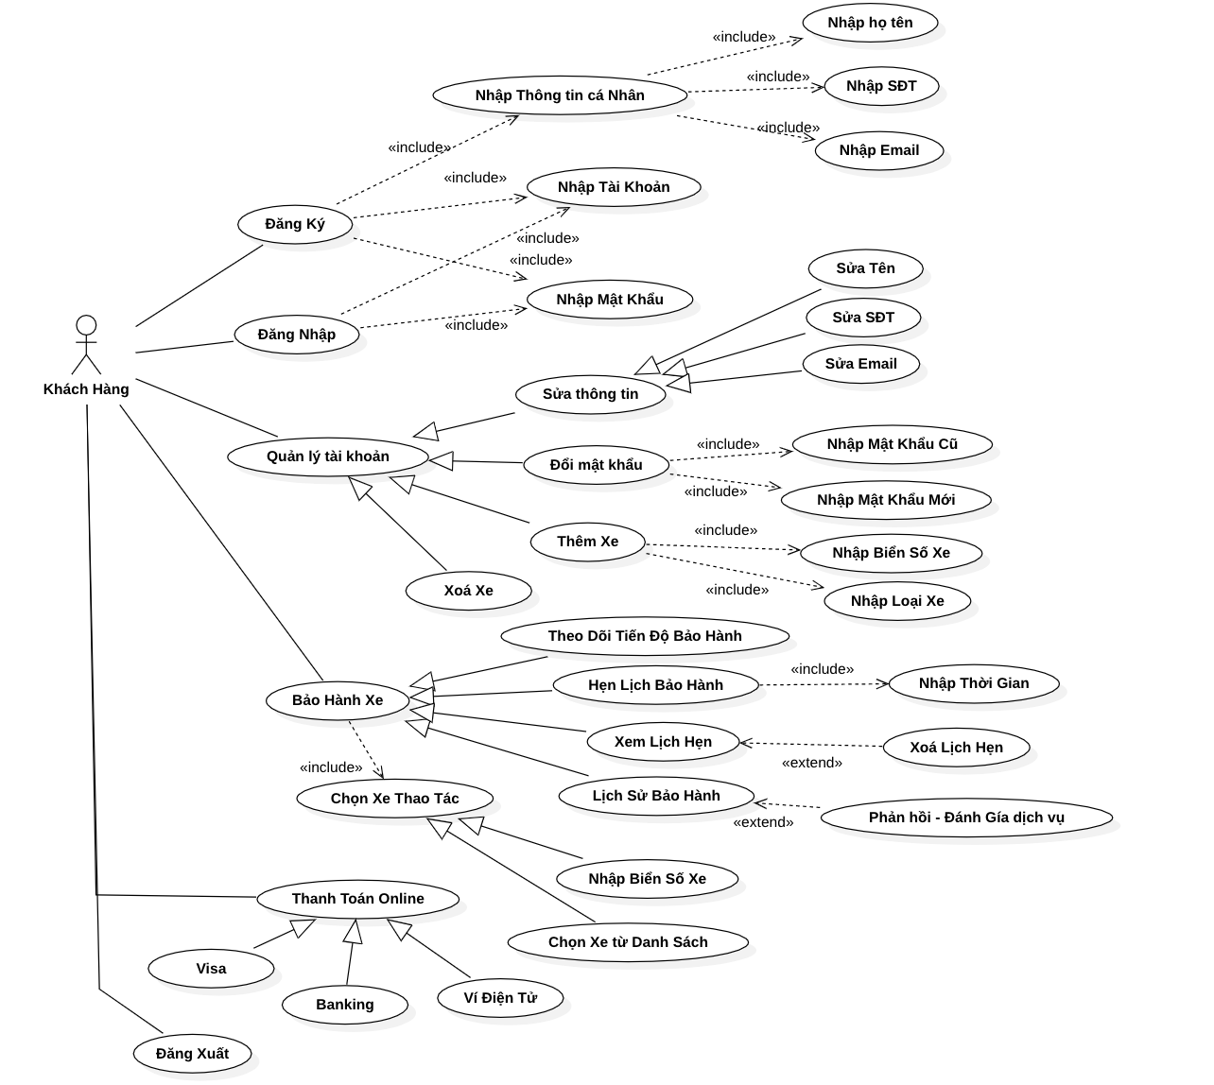

Sơ Đồ của lớp Quản Lý

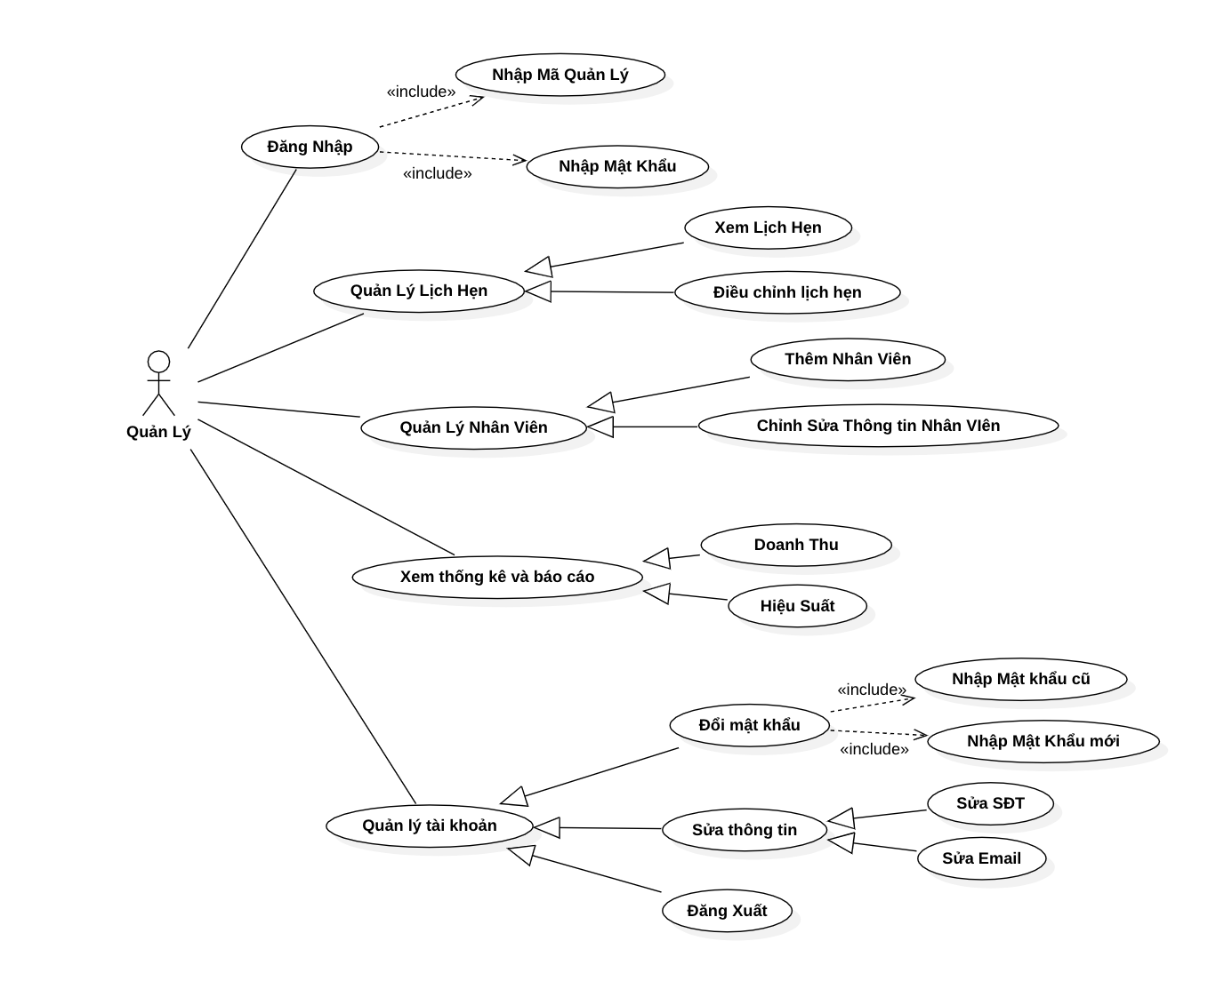

Sơ Đồ của lớp Nhân Viên (Thợ Sửa)

